Guía3. Informe final Proyecto APT
Asignatura Capstone

1. Informe final Proyecto APT
El objetivo de este informe es que describas los aspectos más relevantes de tu Proyecto APT. Es importante que fundamentes las decisiones que tuviste que tomar a lo largo del proceso.

A continuación, encontrarás distintos campos que deberás completar con la información solicitada, los que dan cuenta del resumen de tu proyecto APT y sus principales resultados.

Nombre del proyecto | PACS-IA-Assist
Área (s) de desempeño(s) | Menciona la(s) área(s) de desempeño de tu Plan de Estudio que abordaron tu Proyecto APT.
Competencias | Menciona las competencias de tu Plan de Estudio que abordaste en tu Proyecto APT.

Contenidos del informe final
1. Relevancia del proyecto APT | - El proyecto PACS-AI Assist buscó solucionar la falta de herramientas automatizadas que apoyen al personal médico en la detección temprana de nódulos pulmonares en tomografías computarizadas, una tarea que requiere alta precisión y consume gran cantidad de tiempo en el diagnóstico radiológico. Esta problemática es especialmente relevante para el campo laboral de la Ingeniería en Informática, ya que demuestra cómo la inteligencia artificial puede integrarse en sistemas médicos reales, contribuyendo al desarrollo de soluciones tecnológicas con impacto social. La situación abordada se enmarca en el contexto de la salud digital en Chile, donde aún existen brechas en la adopción de tecnologías avanzadas en hospitales y centros de diagnóstico. El proyecto impacta principalmente a radiólogos y profesionales de la salud, al facilitar su labor mediante un sistema que identifica posibles zonas de riesgo y las visualiza directamente en el visor médico. El aporte de valor fue simulado en un entorno controlado, pero demuestra el potencial de aplicar IA para optimizar procesos clínicos y reducir la carga de trabajo en el diagnóstico de enfermedades pulmonares
2. Objetivos | El objetivo general del proyecto PACS-AI Assist fue desarrollar un sistema funcional que integre un modelo de inteligencia artificial con un visor médico tipo PACS, capaz de detectar y visualizar nódulos pulmonares en imágenes DICOM de tomografía computarizada, con el fin de apoyar la labor diagnóstica de los radiólogos.  Los objetivos específicos fueron:  - Implementar la conexión entre el servidor Orthanc y una interfaz desarrollada en React, permitiendo la visualización directa de las detecciones.  - Configurar la comunicación entre el modelo de IA y el visor mediante FastAPI y pydicom para el procesamiento automatizado de estudios.  - Procesar y analizar un conjunto de imágenes médicas reales del dataset LIDC-IDRI, validando la detección de nódulos benignos y malignos.  - Diseñar un flujo de integración que permita, en futuras etapas, la incorporación de una base de datos en PostgreSQL para registrar resultados y trazabilidad.  - Evaluar el rendimiento del sistema mediante pruebas locales que demuestren su aplicabilidad en entornos clínicos simulados.
3. Metodología | El desarrollo del proyecto PACS-AI Assist se llevó a cabo mediante una metodología híbrida, combinando los enfoques Scrum y CRISP-DM, con el propósito de mantener un equilibrio entre la organización ágil del trabajo en equipo y el rigor técnico propio de los proyectos de inteligencia artificial. Esta combinación permitió estructurar el proyecto en ciclos de trabajo iterativos (sprints) que se alinearon con las fases analíticas de CRISP-DM, garantizando tanto la gestión colaborativa como el cumplimiento de los objetivos técnicos y funcionales.  El proyecto se desarrolló en cinco sprints, cada uno con una duración de dos semanas, abarcando etapas progresivas que permitieron construir, integrar y validar cada componente del sistema:  - Sprint 1: Gestión de Imágenes Médicas. Se centró en la comprensión del negocio y los datos. Se configuró el entorno de trabajo con el servidor Orthanc, se gestionaron los primeros estudios DICOM y se implementaron funciones básicas de lectura y envío de imágenes mediante pydicom, estableciendo la base del flujo de comunicación.  - Sprint 2: Interfaz de Usuario y Visualización. En esta etapa se diseñó e implementó la interfaz del visor en React, conectada al servidor PACS. Se desarrolló la comunicación por WebSocket para actualizar en tiempo real las detecciones y se definió el diseño del overlay que mostraría los resultados del modelo de IA sobre las imágenes médicas.  - Sprint 3: Procesamiento Inteligente (IA). Se enfocó en la construcción y validación del modelo de inteligencia artificial, utilizando Google Colab para procesar tomografías del dataset LIDC-IDRI. Se logró la detección de nódulos pulmonares, generando archivos de salida SEG.DCM y métricas en formato .csv, los cuales se integraron con el visor.  - Sprint 4: Gestión y Trazabilidad de Resultados. En esta etapa se planificó la futura incorporación de una base de datos en PostgreSQL para registrar y consultar resultados, mejorando la trazabilidad de los análisis. Además, se estandarizó el flujo de trabajo entre el modelo, el servidor y la interfaz, asegurando la consistencia de los datos procesados.  - Sprint 5: Seguridad y Anonimización. Finalmente, se abordaron los aspectos de seguridad y privacidad de los datos médicos. Se aplicaron técnicas básicas de anonimización sobre los archivos DICOM, garantizando el resguardo de información sensible y preparando el sistema para su eventual implementación en un entorno real.  El uso de Scrum nos permitió distribuir el trabajo en entregas parciales y medibles, facilitando la comunicación, la adaptación continua y la revisión constante de los avances mediante reuniones de seguimiento y retrospectivas. En paralelo, CRISP-DM aportó una estructura sólida para el desarrollo del modelo de IA y la comprensión de los datos médicos, asegurando que cada sprint respondiera a una fase analítica clara del proceso.  Esta metodología resultó altamente pertinente porque combinó la flexibilidad del desarrollo ágil con la precisión del análisis de datos, permitiendo un progreso ordenado, validado y adaptable. Gracias a esta integración, el equipo logró cumplir con los objetivos planteados, garantizando un producto funcional que integra inteligencia artificial, procesamiento de imágenes médicas y una interfaz visual útil para la práctica radiológica.
4. Desarrollo | El proyecto PACS-AI Assist se desarrolló a lo largo de cinco sprints principales, organizados según la metodología híbrida Scrum + CRISP-DM, que permitió avanzar de manera iterativa y estructurada. Las etapas incluyeron la planificación, implementación técnica, entrenamiento del modelo de IA, integración del sistema y validación final en el visor médico.  Durante el desarrollo, se trabajó en la configuración del servidor Orthanc para la gestión de imágenes DICOM, la creación de una interfaz en React para la visualización de resultados, y la integración de un modelo de inteligencia artificial entrenado en Google Colab para la detección de nódulos pulmonares. Además, se realizaron pruebas funcionales con estudios reales del dataset LIDC-IDRI, generando resultados visibles y métricas que sirvieron como evidencia del correcto funcionamiento del sistema.  Facilitadores  Entre los factores que facilitaron el desarrollo del proyecto se destacan:  - El trabajo colaborativo y la comunicación constante entre los integrantes del equipo, lo que permitió resolver problemas técnicos en conjunto.  - El uso de tecnologías open-source como Orthanc, React, Python, FastAPI y Google Colab, que ofrecieron flexibilidad y compatibilidad con los objetivos del proyecto.  - El acceso a datasets médicos públicos (LIDC-IDRI), que permitió validar el modelo con datos reales y obtener resultados representativos.  - La organización mediante Scrum, que ayudó a dividir el trabajo en sprints y a mantener un flujo de avance constante.  Dificultades  Durante el desarrollo se presentaron diversas dificultades, principalmente relacionadas con la limitación de tiempo, ya que cada sprint tuvo una duración acotada de dos semanas. Esto exigió priorizar tareas críticas y reorganizar el cronograma. También se enfrentaron problemas de coordinación y comunicación durante las primeras etapas, lo que llevó a replantear la distribución de roles y responsabilidades. A nivel técnico, se presentaron errores en la lectura y escritura de archivos DICOM, así como dificultades en la conexión entre el modelo de IA y el visor OHIF. Además, la capacidad de procesamiento fue limitada al trabajar en entornos locales, lo que llevó a utilizar Google Colab para ejecutar el modelo y procesar los estudios.  Ajustes realizados  Para superar estas dificultades, el equipo realizó una reorganización interna, estableciendo una comunicación más clara y reuniones periódicas de revisión. Se reestructuró el tablero de Jira para definir tareas concretas por sprint y facilitar el seguimiento de avances. En el plano técnico, se implementaron ajustes en la arquitectura para simplificar la integración entre el servidor Orthanc y el modelo IA, utilizando archivos intermedios .csv y .dcm para garantizar la compatibilidad. Además, se decidió migrar temporalmente el entrenamiento y procesamiento del modelo a Google Colab, optimizando el rendimiento y evitando caídas por falta de recursos locales.  Estos ajustes permitieron cumplir los objetivos establecidos y consolidar un producto funcional, capaz de conectar un modelo de IA con un visor PACS, demostrando la viabilidad de integrar inteligencia artificial en entornos médicos simulados.
5. Evidencias | 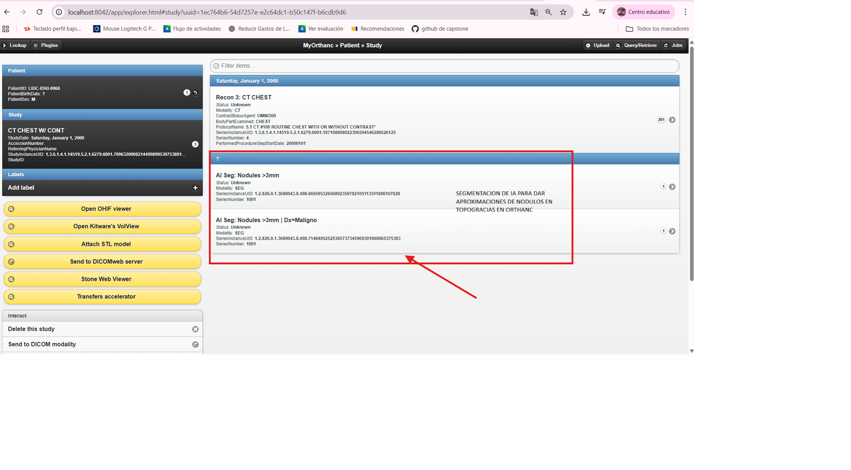  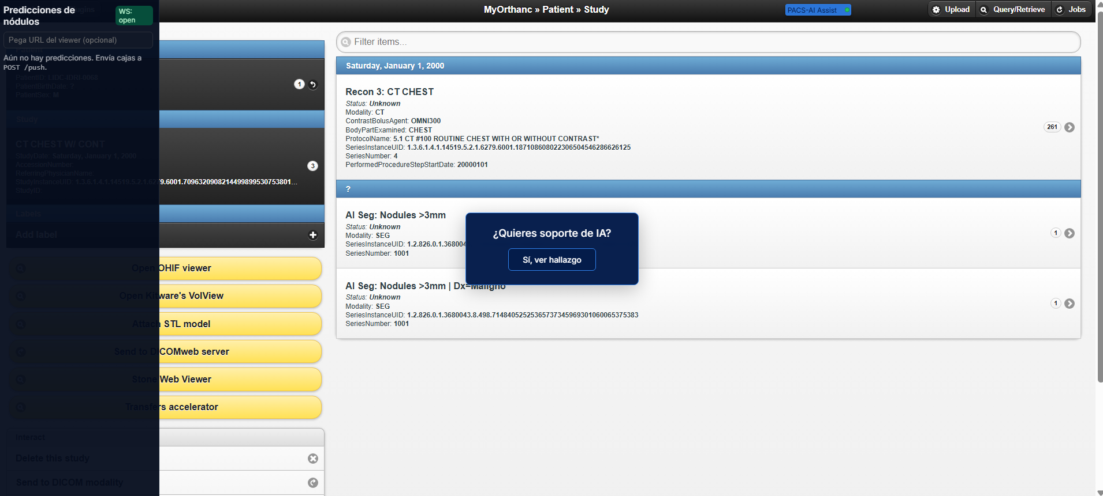  En primer lugar, se incluyen capturas del visor médico OHIF, donde se pueden observar los nódulos pulmonares detectados por el modelo de inteligencia artificial, evidenciando la correcta integración entre el servidor Orthanc y la interfaz desarrollada en React. También se adjuntan archivos de salida generados por el modelo, como los SEG.DCM (segmentaciones DICOM) y los reportes .csv con las métricas obtenidas por nódulo, los cuales respaldan el funcionamiento técnico del sistema.
6. Intereses y proyecciones profesionales | El proyecto PACS-AI Assist nos ayudó mucho a descubrir en qué áreas realmente queremos seguir desarrollándonos como futuros profesionales. Durante todo el proceso, cada uno del equipo pudo enfocarse en su rol “backend, frontend y gestión” y poner en práctica lo aprendido en la carrera. Quienes trabajaron en backend aprendieron bastante sobre Python, FastAPI y el manejo de datos médicos con pydicom, entendiendo cómo la inteligencia artificial puede tener un impacto real en el área de la salud. En frontend, se reforzó el gusto por el diseño de interfaces y la experiencia de usuario, usando React para crear un visor médico funcional y fácil de usar. Y en gestión, se fortalecieron habilidades de organización, liderazgo y trabajo con metodologías ágiles (Scrum), algo clave para coordinar un equipo y cumplir con los plazos del proyecto.  Después de terminar el proyecto, nuestros intereses profesionales se mantuvieron, pero ahora con una visión más clara de lo que queremos. Nos dimos cuenta de que queremos seguir creciendo en el desarrollo de soluciones que mezclan tecnología e innovación, sobre todo en áreas como la inteligencia artificial, la programación y la gestión de proyectos TI. En general, el proyecto nos permitió ver cómo se puede aplicar lo que aprendemos en la universidad a situaciones reales, y nos motivó a seguir perfeccionándonos en nuestras áreas para aportar en el futuro al desarrollo tecnológico del país, especialmente en el ámbito de la salud digital.

